POSTER HANDOFF · FINAL COPY
Reminiscence
가족사진 기반 회상 대화와 개인별 생활 패턴 변화 알림을 위한 스마트 케어 액자
A Smart Care Frame for Photo-Elicited Conversation and Personalized Routine Change Monitoring
KW-Reminiscence
2026-07-27

A0 메인 포스터 원고

한 줄 소개
Reminiscence는 평상시에는 가족사진을 보여 주고, 정해진 시각에는 식사·복약 루틴과 선택형 회상 대화를 안내하며, 누적된 최소 행동 지표가 개인의 평소 범위에서 지속적으로 벗어날 때 보호자에게 관찰 근거를 전달하는 Raspberry Pi 기반 시스템이다.

연구 배경
사진과 같은 친숙한 단서를 활용한 회상 활동은 과거 경험을 이야기하도록 돕는 접근으로 사용되어 왔다. Cochrane 체계적 문헌고찰은 일부 환경에서 삶의 질, 인지, 의사소통과 기분에 작은 이점이 나타날 수 있다고 보고했으나 효과의 크기와 방향은 중재 방식과 환경에 따라 달랐다. 디지털 회상 활동에 관한 예비 연구도 가능성을 제시했지만, 제한된 표본과 연구 설계 때문에 임상 효과를 일반화하기 어렵다. 본 프로젝트는 치료 효과 검증을 연구 범위에서 제외하고, 일상 공간에서 부담이 낮은 상호작용과 관찰 가능한 생활 변화 기록을 구현 범위로 정했다.
고령 사용자를 위한 디지털 인터페이스에는 일관된 화면 구조, 이해하기 쉬운 문구, 충분한 대비와 조작 부담을 줄인 입력 방식이 필요하다. Reminiscence는 태블릿을 가족사진 액자로 유지하고, 루틴 완료 입력을 큰 버튼 하나로 제한하며, 안내가 끝나면 다시 사진 화면으로 돌아가도록 설계했다.

문제 정의

상호작용 부담
식사와 복약을 기록하는 과정이 복잡하면 일상 사용이 중단될 수 있다. 음성 인식 결과를 루틴 완료 근거로 사용하면 주변 소음과 인식 오류가 수행 기록에 직접 영향을 준다. 시스템은 실제 수행 후 누르는 큰 기록 버튼을 루틴의 유일한 완료 입력으로 사용하고, 음성은 선택형 회상 대화에서만 수집한다.

한 번의 미응답이 갖는 낮은 정보성
개별 미응답이나 짧은 대화는 일정 변경, 기기 미사용, 피로와 같은 여러 원인으로 발생할 수 있다. 한 사건을 즉시 경고로 바꾸면 보호자가 반복 알림에 노출될 수 있다. 시스템은 동일 사용자의 루틴과 대화 이력을 별도 영역으로 평가하고, 이상 후보가 기본 세 번의 연속 평가에서 유지될 때 현재 상태를 확정한다.

음성 데이터의 민감성
가족사진을 보며 나누는 대화에는 개인적 기억과 관계 정보가 포함될 수 있다. 태블릿에서 수집한 WAV는 전사를 위해 외부 네트워크 경계를 통과하지만, Reminiscence의 로컬 저장소에는 WAV와 전사문을 남기지 않는다. 전사 결과는 공백을 제외한 글자 수, 입력 시간, 초당 글자 수, 무응답 여부와 처리 지표로 축약한 뒤 로컬 JSON에 저장한다.

연구 질문과 목표
연구 질문은 가족사진 액자의 익숙한 사용 맥락 안에서 루틴 기록, 선택형 회상 대화, 최소 지표 기반 개인 변화 관찰과 설명 가능한 보호자 알림을 하나의 흐름으로 통합할 수 있는가이다. 구현 목표는 태블릿과 Raspberry Pi가 역할을 분담하는 작동 가능한 프로토타입을 구축하고, 원본 대화의 로컬 비보존, 결정적인 상태 전이, 개인 이력 기반 이상 평가와 알림 중복 억제를 소프트웨어 수준에서 검증하는 것이다.

시스템 설계
태블릿 웹앱은 날짜와 가족사진을 표시하고, 큰 기록 버튼, 마이크와 스피커를 제공한다. Raspberry Pi의 FastAPI 애플리케이션은 루틴 상태 전이, 고정형 회상 질문, 음성 전사 연동, 지표 축약, Supertonic 3 음성 합성, 로컬 JSON 저장, 이상 평가와 보호자 이메일 조정을 담당한다.
회상 대화의 WAV는 Raspberry Pi 메모리에서 16 kHz mono PCM 16-bit로 정규화된다. 정규화한 음성은 codex-lb의 OpenAI 호환 POST /v1/audio/transcriptions로 전송되며 요청 모델 식별자는 gpt-4o-transcribe로 고정된다. 반환된 text는 대화 지표로 축약되고 로컬 파일에 보존되지 않는다. codex-lb와 그 하위 전사 제공자의 보존 정책은 Reminiscence 저장소 밖의 운영 경계에 속한다.
안내 문구와 회상 질문의 spoken text는 Raspberry Pi에서 실행되는 Supertonic 3 ONNX 모델로 합성한다. 현재 기본 설정은 한국어, F1 음색, 0.9배속, 8 inference steps이며 결과는 PCM 16-bit WAV로 반환한다. 합성 WAV는 Cache-Control: no-store로 전달하고 TTS 계층에서 파일이나 장기 캐시로 보존하지 않는다. 회상 질문은 사진 속 인물이나 사건을 사실로 단정하지 않는 고정형 안전 문구를 사용한다.
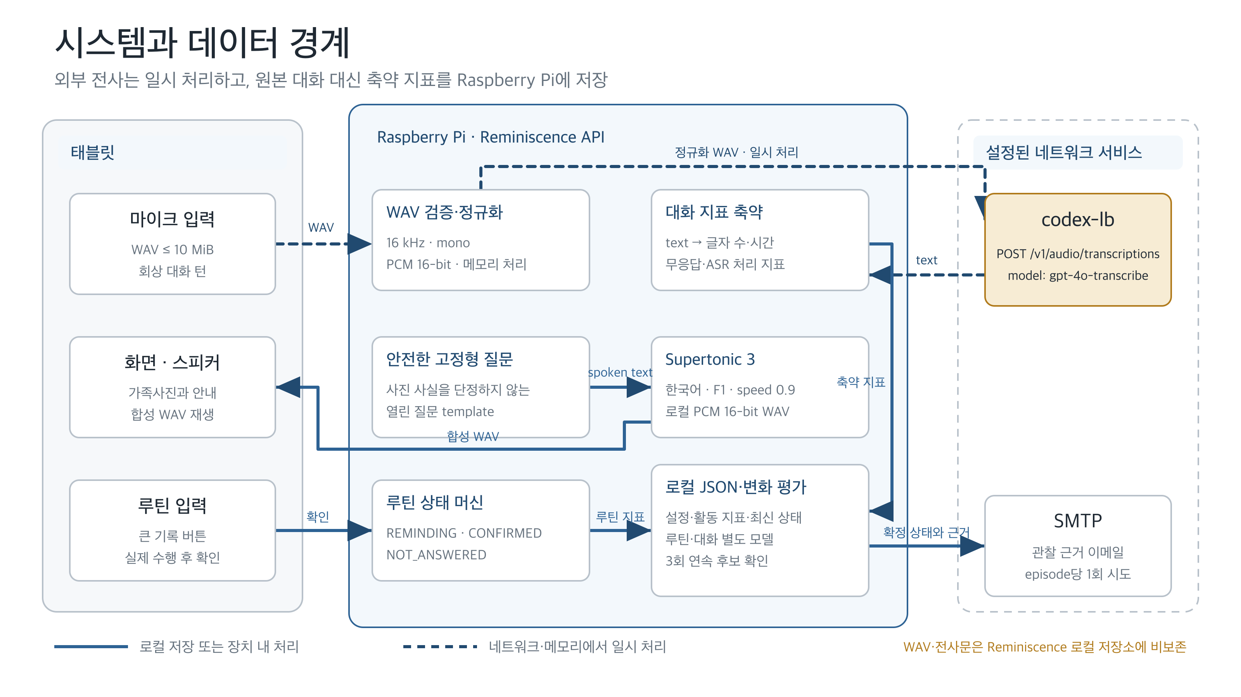
Figure 1. 태블릿, Raspberry Pi와 설정 가능한 네트워크 서비스 사이의 데이터 흐름. 점선은 메모리와 네트워크에서 일시 처리되는 WAV·text를, 실선은 축약 지표의 로컬 저장을 뜻한다.

사용자 시나리오
평상시 태블릿은 날짜와 가족사진을 보여 준다. 예정 시각이 되면 화면에 루틴 이름과 큰 기록 버튼을 표시하고 Raspberry Pi가 합성한 안내 음성을 재생한다. 사용자가 응답 가능 시간 안에 버튼을 누르면 해당 수행 건은 CONFIRMED로 종료된다. 입력이 없으면 설정된 유예시간과 재알림 간격에 따라 안내를 반복하고, 응답 기한이 끝나면 NOT_ANSWERED로 마감한 뒤 사진 화면으로 복귀한다.
회상 대화는 설정된 시각의 권유 또는 사용자의 자발적 시작으로 진행된다. 태블릿은 사진과 열린 질문을 제시하고, 사용자 음성을 WAV로 전송한다. 서버는 전사 결과를 지표로 축약하고 다음 안전 질문을 반환한다. 정시 권유를 지나쳤다는 사실은 저장하거나 이상으로 판정하지 않으며, 같은 날 늦게 시작한 자발적 대화도 정상 참여로 기록한다.
루틴과 대화에서 이상 후보가 반복되면 보호자에게 현재 관찰 근거를 담은 이메일을 한 번 시도한다. 같은 이상 상태가 지속되는 동안에는 다시 발송하지 않고, 상태가 정상으로 돌아오면 다음 에피소드를 위한 알림 표식을 초기화한다.
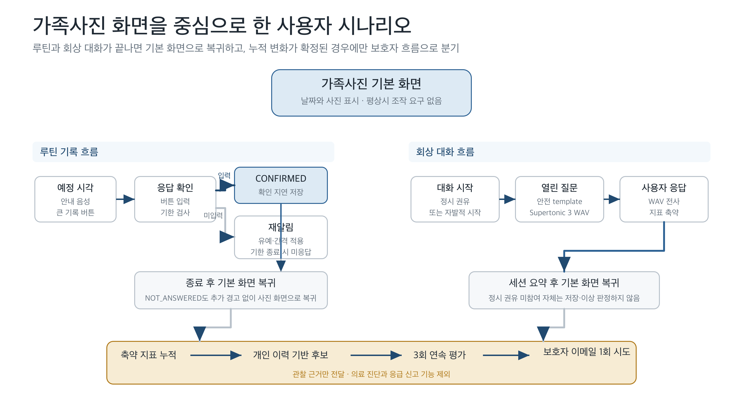
Figure 2. 가족사진 기본 화면에서 시작해 루틴 기록 또는 회상 대화를 거쳐 다시 기본 화면으로 돌아오는 사용자 흐름과, 누적 변화가 확정된 경우에만 분기되는 보호자 확인 흐름.

개인 기준 이상 평가
루틴과 대화는 관측 주기와 의미가 달라 별도 영역으로 평가한다. 루틴 영역은 하루의 미응답 비율과 평균 확인 지연시간을 사용한다. 일별 벡터가 28개 이하인 초기 구간에는 동일 루틴의 최근 세 실행이 모두 NOT_ANSWERED인지 확인하고, 29번째 일별 벡터부터 이전 28일 이상을 기준으로 모델 평가를 수행한다.
대화 영역은 최근 7일 사용자 턴 수, 한 세션의 총 글자 수, 평균 글자 수, 평균 턴 입력 시간과 무응답 횟수를 사용한다. 완료 세션 20개까지는 데이터 부족 상태로 유지하고, 21번째 완료 세션부터 이전 세션을 개인 기준으로 평가한다.
두 영역의 모델은 StandardScaler와 Isolation Forest로 구성된다. 나무 수는 100개이며 contamination은 0.1, random state는 42다. 어느 한 영역이 이상이면 전체 이상 후보가 되며, 기본 세 번의 연속 평가에서 후보가 유지될 때 공개 상태를 ANOMALOUS로 확정한다.
Isolation Forest 점수는 건강 위험의 확률이나 중증도가 아니다. 보호자에게는 점수보다 최근 7일 대화 턴 수 감소, 글자 수 감소, 무응답 증가, 루틴 미응답 비율 증가와 같은 관찰 근거를 전달한다.

구현 검증
현재 저장소의 자동 검증은 pytest 274건 통과와 선택형 Supertonic 실모델 smoke test 1건 제외, Ruff 정적 검사 통과, mypy 44개 source files 오류 없음으로 확인되었다. 외부 codex-lb, 실제 Supertonic model weights와 SMTP 연결은 기본 테스트에서 test double로 대체되므로 이 결과는 외부 서비스 성능을 의미하지 않는다.
대화 이상 평가의 재현 예시는 저장소의 합성 test fixture를 사용했다. 20개 기준 세션은 매회 사용자 턴 5회, 총 100자, 평균 20자, 평균 입력 시간 8초, 무응답 0회로 구성하고, 21번째 세션은 사용자 턴 0회, 글자 수 0자, 무응답 5회로 구성했다. 구현은 21번째 세션을 ANOMALOUS로 판정했다. 이 예시는 알고리즘 경계와 결정성을 확인하기 위한 합성 입력이며 사용자 또는 임상 데이터가 아니다.

논의
가족사진 화면, 버튼 기반 루틴 기록과 선택형 회상 대화를 같은 장치에 배치하면 새로운 기기 사용 절차를 줄이면서 생활 속 관찰 지점을 만들 수 있다. 원본 음성과 전사문 대신 요약 지표를 남기는 구조는 로컬 데이터 노출 범위를 줄인다. 개인 이력에 기반한 별도 모델과 연속 확인 절차는 집단의 절대 임계값에 의존하지 않도록 설계되었다. 이 설계가 실제 사용성, 알림 피로와 오탐을 개선하는지는 사용자 연구와 장기 자료로 평가해야 한다.

한계
현재 구현에는 실제 고령 사용자 연구, 임상 결과, 한국어 전사 WER·CER, 실제 Raspberry Pi 음성 처리 지연과 Supertonic 3 합성 지연·RTF·메모리 측정, 이상 탐지 precision·recall·false alarm rate가 없다. 회상 질문은 고정형 문구이며 사진의 의미 정보를 이용한 개인화 질문 생성은 포함하지 않는다. 음성은 codex-lb로 전송되므로 완전한 장치 내 음성 처리로 표현할 수 없다. 보호자 이메일은 이상 에피소드당 한 번만 시도하며 실패 재시도, 수신 확인과 과거 알림 이력을 제공하지 않는다.

결론
Reminiscence는 사진 액자형 인터페이스, 결정적 루틴 상태 머신, codex-lb 기반 gpt-4o-transcribe 전사, Raspberry Pi의 Supertonic 3 로컬 음성 출력, 최소 지표 저장, 개인 이력 기반 이상 평가와 보호자 이메일을 하나의 프로토타입으로 통합했다. 구현 검증의 범위는 시스템 동작과 데이터 계약이며, 이 결과는 후속 사용성·성능·장기 관찰 연구를 수행할 수 있는 재현 가능한 기반을 제공한다.

A1 기술 및 시연 포스터 원고

음성 전사 경계
대화 턴 endpoint는 audio/wav와 audio/x-wav만 허용하고 요청 크기를 10 MiB로 제한한다. 존재하지 않거나 완료된 세션과 허용 크기를 초과한 요청은 외부 전사 호출 전에 거부한다. 유효한 WAV는 파일을 만들지 않고 메모리에서 16 kHz mono PCM 16-bit로 정규화한다.
codex-lb 요청은 OpenAI 호환 /v1/audio/transcriptions에 multipart 형식으로 전송한다. 필드는 speech.wav 파일, gpt-4o-transcribe 모델 식별자와 한국어 회상 대화를 알리는 고정 prompt로 제한하며 Bearer proxy key를 사용한다. 기본 timeout은 연결 10초와 응답 150초이고 redirect와 retry를 사용하지 않는다.
정상 응답의 text는 공백을 제외한 글자 수와 무응답 여부로 즉시 축약한다. 입력 시간은 태블릿이 측정해 전달한 0초 이상 300초 이하의 턴 시간이다. 저장 항목은 글자 수, 입력 시간, 초당 글자 수, 무응답 여부, ASR latency와 시도 횟수이며 WAV, 전사문과 provider 원문 응답은 Reminiscence 로컬 저장소에 남기지 않는다.

Supertonic 3 로컬 음성 출력
Raspberry Pi는 Supertonic 3의 공식 Python SDK와 ONNX Runtime을 이용해 질문과 루틴 안내를 합성한다. 프로세스는 모델과 F1 voice style을 한 번 로딩하고 합성 호출을 직렬화한다. 기본 설정은 language ko, speed 0.9, total steps 8, 최대 500자이다. 출력 waveform은 메모리에서 PCM 16-bit WAV로 인코딩하고 엔진이 반환한 sample rate와 음성 길이를 응답 header에 기록한다.
이 구조는 합성 시 외부 TTS API를 호출하지 않는다. 첫 설치나 배포 준비 단계에는 model assets가 필요하며, 실제 Raspberry Pi에서의 합성 지연과 실시간성은 별도 측정 항목으로 남아 있다.

루틴 상태 전이
각 루틴 실행은 예정 시각에 REMINDING으로 시작한다. 응답 가능 시간 안에 버튼이 입력되면 CONFIRMED로 전환하고 확인 시각과 예정 시각의 차이를 기록한다. 응답 기한 이후 입력은 상태를 바꾸지 않고 거부한다.
시연 설정에서 09:00 최초 안내 뒤 10분 유예를 두고 09:10, 09:20, 09:30에 세 번 재알림한다. 09:40까지 입력이 없으면 NOT_ANSWERED로 마감한다. 최초 안내는 최대 재알림 횟수에 포함되지 않으며, 확인 가능 구간은 09:00 이상 09:40 미만이다.
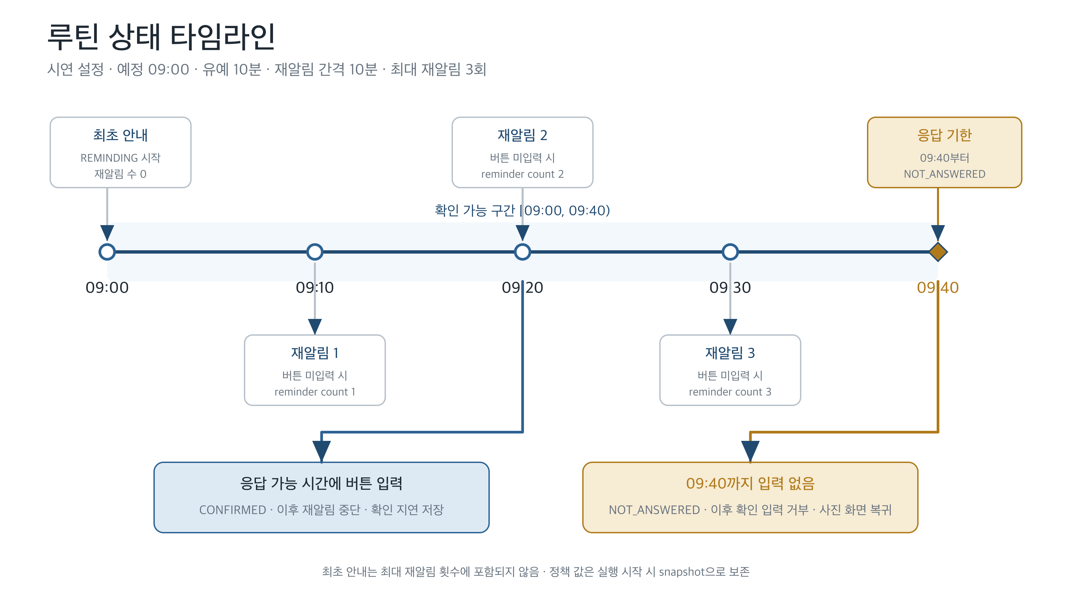
Figure 3. 시연 설정의 루틴 타임라인. 사용자가 응답 가능 구간에서 기록 버튼을 누르면 이후 재알림이 중단되고 CONFIRMED로 종료된다.

이상 탐지 구조
루틴 초기 구간은 동일 routine의 최근 세 실행이 모두 미응답인지 확인한다. 모델 활성화 뒤에는 일별 미응답 비율과 평균 확인 지연시간을 입력한다. 대화 모델은 완료된 20개 기준 세션 뒤 최근 7일 사용자 턴 수, 총 글자 수, 평균 글자 수, 평균 턴 입력 시간과 무응답 횟수를 평가한다.
각 영역의 현재 벡터는 이전 개인 이력과 분리해 평가한다. StandardScaler와 Isolation Forest의 출력에 더해, 기준 구간에서 상수였던 feature가 현재 달라지는 경우도 변화 후보로 처리한다. 영역별 판정은 OR 조건으로 결합하고, 기본 세 번의 연속 평가를 통과한 뒤 최신 상태를 저장한다. 같은 이상 에피소드의 이메일 시도 표식은 한 번만 claim한다.

합성 입력 재현 결과
Figure 4는 tests/anomaly/test_detector.py의 합성 fixture를 같은 feature 계산으로 재현한 것이다. 첫 20세션은 사용자 턴 5회, 총 100자, 평균 20자, 평균 입력 시간 8초와 무응답 0회를 사용한다. 21번째 세션은 사용자 턴과 글자 수가 0이고 무응답이 5회이다. 최근 7일 사용자 턴 수는 창이 채워지는 동안 증가해 기준 세션에서 35회에 도달한다. 현재 세션 값은 30회다.
Domain detector는 현재 세션을 ANOMALOUS로 판정했다.
재현된 decision function 값은 -0.001109이다. 이 값은 확률이 아니므로 Figure 4에서는 위험도나 백분율로 변환하지 않았다. 공개 상태와 이메일은 동일 후보가 기본 세 번의 연속 평가에서 유지될 때 확정된다.
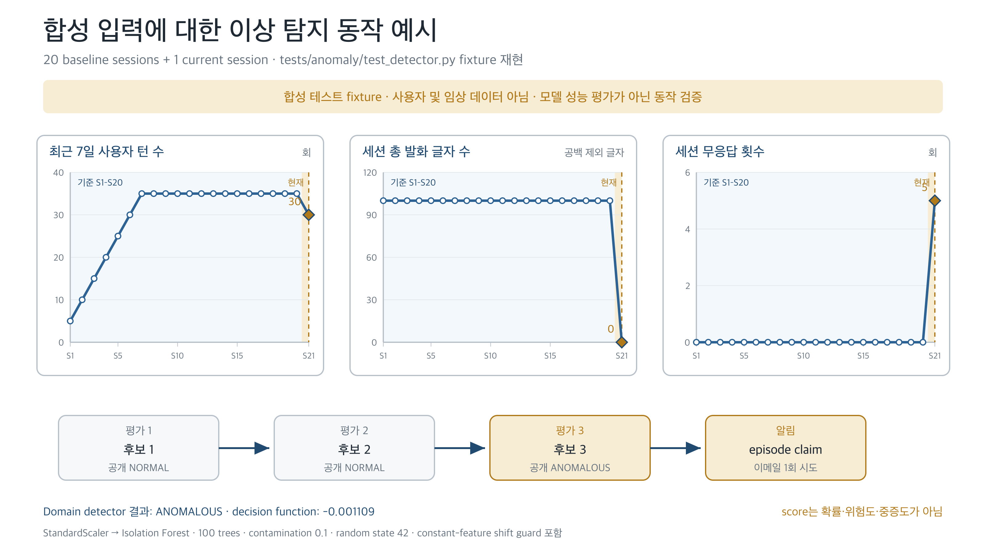
Figure 4. 20개 기준 세션과 1개 현재 세션으로 구성한 합성 test fixture. 사용자 및 임상 데이터가 아니며 분류 성능을 나타내지 않는다.

데이터 보존 경계
데이터 | 처리 경로 | Reminiscence 로컬 보존
사용자 WAV | 태블릿, Raspberry Pi 메모리, codex-lb | 보존하지 않음
전사 text와 provider 응답 | codex-lb에서 Raspberry Pi 메모리 | 보존하지 않음
대화 턴 지표 | Raspberry Pi metric reducer | activity_metrics.json
루틴 상태와 확인 지연 | Raspberry Pi state machine | activity_metrics.json
설정된 사진 URL과 루틴 | 로컬 구성 파일 | configuration.json
최신 이상 상태와 근거 | Raspberry Pi anomaly service | personal_state.json
합성 요청 text와 WAV | Raspberry Pi Supertonic 3, 태블릿 | TTS 계층에서 보존하지 않음
알림 시도 표식 | Raspberry Pi notification coordinator | notification_state.json
이메일 본문 | Raspberry Pi, SMTP, 보호자 | 발송 이력으로 보존하지 않음

codex-lb와 하위 전사 provider의 서버 측 보존 여부는 이 저장소의 로컬 비보존 정책으로 확인할 수 없으며 운영 시 별도로 검토해야 한다.

기술 구성
구성 | 현재 구현
사용자 단말 | 태블릿 웹앱, 화면·마이크·스피커·WAV 재생
엣지 서버 | Raspberry Pi, Python 3.12, FastAPI, ASGI
전사 | codex-lb OpenAI 호환 API, gpt-4o-transcribe
음성 출력 | Supertonic 3, 한국어, F1, speed 0.9, 8 steps
로컬 저장 | 잠금·fsync·원자적 교체를 사용하는 JSON file store
이상 평가 | StandardScaler, Isolation Forest, 영역별 평가
알림 | SMTP STARTTLS, 이상 에피소드당 한 번의 시도

소프트웨어 검증 결과
검사 | 확인 결과 | 해석 범위
pytest | 274 passed, 1 skipped, 1 warning | 단위·통합 테스트와 test double 기반 계약 검증
Ruff | 전체 검사 통과 | 현재 Python source의 lint 검사
mypy | 44 source files 오류 없음 | 현재 type annotation의 정적 검사
OpenAPI | 12 paths | 구현된 API surface 확인
합성 anomaly replay | ANOMALOUS, score -0.001109 | 결정적 동작 예시이며 성능 평가가 아님

제외된 한 건은 실제 Supertonic 3 model weights를 요구하는 선택형 smoke test이다. 외부 codex-lb live test, 한국어 WER·CER, 실제 SMTP 도달, 사용자 연구와 임상 평가는 이 결과에 포함되지 않는다.

시연 구성
시연에서는 가족사진 기본 화면, 09:00 루틴의 기록 버튼과 재알림, 회상 질문의 Supertonic 3 음성 재생, WAV 전사 뒤 숫자 지표만 남는 JSON, 합성 이상 입력의 상태 전이와 보호자 이메일을 순서대로 보여 준다. A1에는 실제 FastAPI OpenAPI 화면 캡처와 저장소 QR을 배치하며, 프런트엔드나 실물 장치의 실제 캡처가 확보되면 API 화면 옆에 교체 또는 추가한다. 생성한 UI 시안을 실제 구현 화면으로 표기하지 않는다.

학술적 주장 범위
이 포스터는 시스템 설계와 구현 검증을 보고한다. 회상 대화가 치매를 예방하거나 치료한다는 주장, 개인별 이상 점수가 건강 위험을 예측한다는 주장, 자동 알림이 보호자의 대응 시간을 줄인다는 주장은 현재 자료로 평가하지 않았다. 후속 연구에서는 고령 사용자의 과업 성공률과 이해도, 실제 Raspberry Pi 음성 처리 지연, 한국어 전사 품질, 장기 이상 탐지의 오탐·미탐과 보호자 알림 부담을 측정할 필요가 있다.

Figure 캡션 원고

Figure 1
Reminiscence의 시스템과 데이터 경계. 태블릿은 화면, 마이크와 스피커를 담당하고 Raspberry Pi는 상태 전이, 안전한 고정형 질문, 지표 축약, Supertonic 3 합성, 로컬 저장과 이상 평가를 담당한다. WAV와 전사 text는 일시 처리되며 축약된 대화·루틴 지표만 로컬 JSON에 저장된다.

Figure 2
가족사진 기본 화면을 중심으로 한 사용자 시나리오. 루틴 흐름은 버튼 입력에 따라 CONFIRMED 또는 NOT_ANSWERED로 종료되고, 회상 대화 흐름은 선택형 질문과 응답 지표를 기록한 뒤 기본 화면으로 돌아간다. 보호자 이메일은 누적된 이상 후보가 세 번의 연속 평가에서 유지된 경우에만 시도한다.

Figure 3
09:00 예정, 10분 유예, 10분 간격, 최대 재알림 3회의 시연 설정. 최초 안내 뒤 09:10, 09:20, 09:30에 재알림하며 09:40부터 NOT_ANSWERED로 마감한다. 확인 가능 구간에서 버튼을 누르면 이후 재알림을 중단한다.

Figure 4
20개 기준 세션과 21번째 현재 세션을 사용한 합성 이상 탐지 동작 예시. 현재 세션은 사용자 턴 0회, 총 글자 수 0자, 무응답 5회이며 domain detector는 ANOMALOUS를 반환한다. 이 fixture는 사용자·임상 자료와 모델 성능 평가가 아니다.

참고문헌
Woods, B., O’Philbin, L., Farrell, E. M., Spector, A. E., and Orrell, M. (2018). Reminiscence therapy for dementia. Cochrane Database of Systematic Reviews, 2018(3), CD001120. https://doi.org/10.1002/14651858.CD001120.pub3
Moon, S. H., and Park, K. (2020). The effect of digital reminiscence therapy on people with dementia: a pilot randomized controlled trial. BMC Geriatrics, 20, 166. https://doi.org/10.1186/s12877-020-01563-2
Liu, F. T., Ting, K. M., and Zhou, Z.-H. (2008). Isolation Forest. 2008 Eighth IEEE International Conference on Data Mining, 413–422. https://doi.org/10.1109/ICDM.2008.17
World Wide Web Consortium Web Accessibility Initiative. (2025). Older Users and Web Accessibility: Meeting the Needs of Ageing Web Users. https://www.w3.org/WAI/older-users/
OpenAI. (2026). GPT-4o Transcribe Model and Audio API Reference. https://developers.openai.com/api/docs/models/gpt-4o-transcribe
Supertone Inc. (2026). Supertonic 3: On-device multilingual text-to-speech with ONNX Runtime. https://github.com/supertone-inc/supertonic

